**ROS沙盘智能小车开发笔记**

原车配置：

Ros_master_uri:http://192.168.31.131:11311

1. **修改环境变量**

在home目录下输入命令vim .bashrc修改环境变量ROS_IP、ROS_HOSTNAME和ROS_MASTER_URI（master所在的主机ip）；修改后要打开其他终端，才能生效。

1. **小车AP模式IP地址**：192.168.9.1，电脑连接小车AP模式的IP是192.168.9.78。

注：网线连接时的IP:192.168.2.156。运行开启无线AP模式（即热点模式，ip为192.168.9.1），运行sudo ./netconfig/wifi.sh开启无线WiFi模式（用来连接wifi，连接WiFi的ip为192.168.2.150）。

1. **启动小车底盘和键盘控制小车**。

启动小车底盘命令：roslaunch base_control base_control.launch

启动小车控制命令：rosrun teleop_twist_keyboard teleop_twist_keyboard.py

1. **配置分布式通讯**

1）假设小车使用AP(开热点)模式，ip：192.168.9.1。

2）虚拟机环境变量需要配置以下：

环境配置命令：gedit .bashrc，配置小车端IP为master，如下：

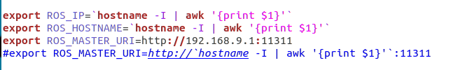

3）配置完后，需要刷新一下配置文件：

刷新环境变量配置命令：

source .bashrc

这样的话，小车可以运行roscore，然后在虚拟机上运行小车的其他程序。

1. **测试打开相机**

1）打开相机命令：roslaunch robot_vision robot_camera.launch

2）图像处理应用命令：roslaunch robot_vision ar_track.launch

3）使用rqt工具查看摄像头图像命令：rqt_image_view，

然后选择压缩图像/image_raw/compressed

1. **查询包的运行依赖**

在catkin_ws的src目录下运行：

rosdep check --from-path base_control/

1. **查看相机设备**

ls /dev/ 如果显示有video[数字]表示有识别到相机，测试相机是否正常打开，可以使用：

cheese命令

1. **roslaunch命令使用**

当需要同时启动多个节点的时候就需要用到launch文件，使用方法：

roslaunch robot_vision linefollow.launch

使用roslaunch启动节点前会先自动启动rosmaster，所以不需要先启动master，但是如果是在分布式的通讯中（在其他pc）使用roslaunch启动节点就要先在机器人端启动rosmaster，否则启动会报错。

**ROS小车节点Node和话题Topic（Active）框架图**

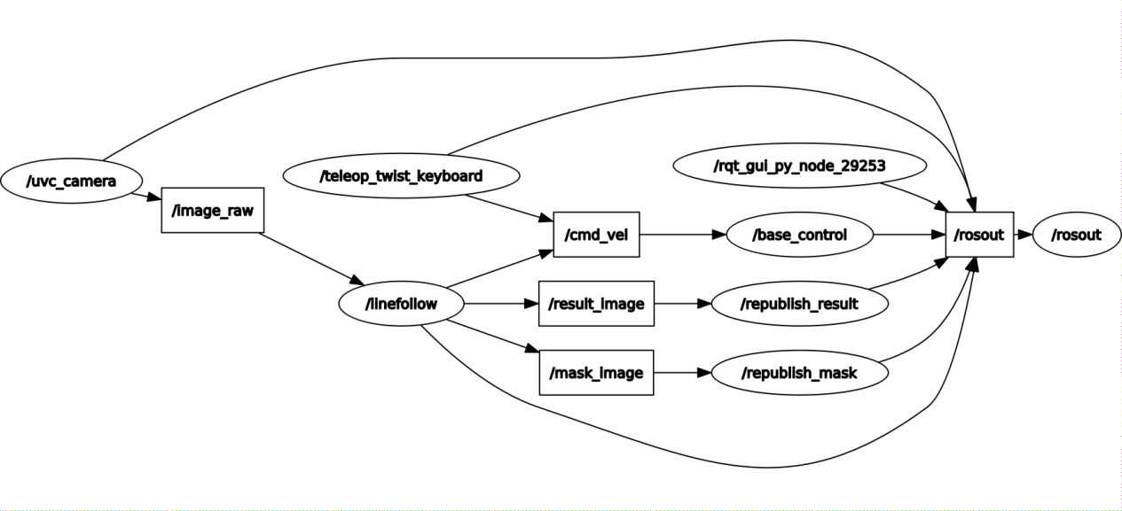

**项目解决方法：**

1. 识别红绿灯：

第一步：新增一个识别红绿灯的节点/traffic_light，该节点订阅话题/image_raw并且处理该话题的图像数据，使其**识别到信号灯的颜色**，然后发布一个话题/current_color，消息类型为string（取值“red”、“green”、“yellow”）。

第二步：让节点/linefollow去订阅第一步发布的话题/current_color，在节点/linefollow（订阅/image_raw）中的回调函数中加一个if else判断是否是绿灯，如果是才执行原有的逻辑（发布正常的运动话题），否则发布停止运动的话题。

1. 识别限速牌：

第一步：新增一个识别限速牌的节点/speed_signal，该节点订阅话题/image_raw并且处理该话题的图像数据，使其**识别出限速牌的数字，**然后发布一个话题/speed_limit，消息类型为int（取值：如“40”）。

第二步：让节点/linefollow去订阅第一步发布的话题/speed_limit，在节点/linefollow（订阅/image_raw）中的回调函数中发布的话题/cmd_vel加上当前限速值即可。

**动态调参工具：**rosrun rqt_reconfigure rqt_reconfigure

目录一：

Ros的工作空间编译源码生成的可执行文件所在目录：~/catkin_ws/devel/lib/opencv_apps

目录二：

opencv_apps最终可执行文件放置目录：/opt/ros/melodic/lib/opencv_apps

需要将目录一中的文件拷贝到目录二中，因为opencv_apps中的launch文件要启动节点时会去目录二下寻找可执行文件或者.py脚本。

**Ubuntu统计文件夹下共有多少个文件（不含子文件夹）**：

ls -l | grep "^-" | wc -l

**查看进程：**

ps aux

**编译指定的包：**

catkin_make -DCATKIN_WHITELIST_PACKAGES="package_name"

# ROS源码安装cv_bridge包的**流程：**

1.卸载原有的cv_bridge：

sudo apt-get remove ros-ros版本-cv-bridge

2.安装新的cv_bridge

下载地址：git clone <https://github.com/ros-perception/vision_opencv.git>

1. 将下载的功能包中的cv_bridge功能包复制到桌面出来，重新编译安装；
2. 注意：cv_bridge包编译时依赖opencv，而且两个版本要对应，否则无法编译通过

安装二进制ros包指令：

sudo apt-get install ros-melodic-effort-controllers

卸载ROS包：

sudo apt-get remove ros-indigo-cv-bridge

**适配python2.7的Pip安装步骤**

<https://blog.csdn.net/weixin_44203158/article/details/121639150>

**将安装的pytesseract软件移动到配置的环境中：**

sudo mv /home/bingda/.local/bin/pytesseract /usr/local/bin

一、关于ubuntu换源和Ros下载源

二者不一样

ros换源方法：

****设置中科大源:**** 在终端输入如下命令后回车

sudo sh -c '. /etc/lsb-release && echo "deb http://mirrors.ustc.edu.cn/ros/ubuntu/ `lsb_release -cs` main" > /etc/apt/sources.list.d/ros-latest.list'

****设置公钥：**** 在终端输入如下命令后回车

sudo apt-key adv --keyserver 'hkp://keyserver.ubuntu.com:80' --recv-key C1CF6E31E6BADE8868B172B4F42ED6FBAB17C654

最后sudo apt update

常见问题：  
　　　　 设置钥匙时候如果不能设置，可能是因为电脑中没有安装相应钥匙功能的包 可以执行以下命令解决 并重复设置钥匙的步骤。

1. 设置ros运行环境

echo "source /opt/ros/melodic/setup.bash" >> ~/.bashrc

source ~/.bashrc

这样就可以在任意目录下运行ros命令了